Урок для взрослых
«Использование исторического и краеведческого материала на уроках математики на I ступени общего среднего образования как основа патриотического воспитания учащихся»

Романович Наталья Степановна,
заместитель директора по учебной работе
(начальные классы) ГУО «Пинковичская средняя
школа имени Якуба Коласа» Пинского района
Цель: формирование педагогической компетенции участников по проблеме применения краеведческого материала в обучении учащихся и расширении знаний о возможности патриотического воспитания в преподавании математики.

Задачи мастер -класса:
- актуализировать знания участников об использовании краеведческого и исторического материала в преподавании математики;
- продемонстрировать опыт работы по организации мотивации учащихся, разработать фрагменты урока математики с использованием исторического материала;
- создание условия для профессионального самосовершенствования педагогов, содействовать осознанию участников значимости полученного опыта на основе коммуникативного взаимодействия участников мастер-класса.
Практическая значимость: участники не только познакомятся с представленными приёмами, но и смогут потренироваться в разработке фрагмента урока математики с использованием исторического материала.
Оборудование: мультимедийная презентация; плакат с силуэтом дерева, конверт с информационным материалом для работы в группах, светофор для указания действий участников группы, цветок-подарок для участников группы, листы-ватманы.

Ход проведения
- Организационно-мотивационный этап.
Задача: создание благоприятной психологической атмосферы, установление контакта с аудиторией, мотивация участников на активную совместную деятельность.
1.Приветствие с участниками. Слайд1
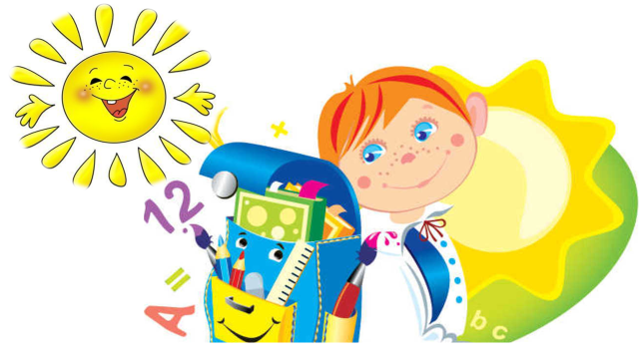
Придумано кем-то
Просто и мудро
При встрече здороваться:
- Доброе утро!
- Доброе утро!
Солнцу и птицам
Доброе утро!
Улыбчивым лицам.
И каждый становится
Добрым, доверчивым...
Пусть доброе утро
Длится до вечера. Слайд2
Добрый день, дорогие коллеги, какие это прекрасные слова:
Доброе утро, добрый день, добрый вечер!
При этом замечаешь улыбку на лице говорящих и на душе становится радостнее.
Педагоги знают: как начнёшь урок, так его и продолжишь. Включить ребят в работу - важная задача педагога.
И в этом помогает правильно организованный психологический настрой. Он позволяет организовать учащихся, настроить их внимание. На этом этапе формируется умение сосредоточиться, мобилизовать себя. Именно поэтому в начале каждого урока я предлагаю ученикам улыбнуться. Улыбка обогащает тех, кто её получает, и не обедняет тех, кто ею одаривает. Улыбка создаёт атмосферу доброжелательности. Давайте и мы подарим друг другу свои улыбки. Улыбка располагает к совместным действиям, служит паролем для других.
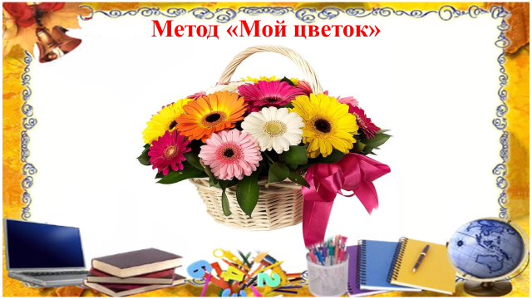
В течение жизни мы решаем множество проблем, и, если каждую отдельно решённую проблему рассматривать как распустившийся цветок, то в результате мы получим огромный букет. Каким ему быть зависит от каждого из нас. Слайд3
Предлагаю подойти и взять из корзины одну проблему, один цветок и представить своё имя. Каждый участник представляется, называя свое имя и эпитет - прилагательное, начинающееся с той же буквы, что и имя. (Например, «Я – Наталья-настойчивая»).
2. Знакомство с участниками. Метод «Мой цветок». Цель: рассказать о себе. Кратко о себе. Каждый цветок имеет цветную ленточку, в зависимости от цвета ленточки участники разбиваются на группы.
- Актуализация субъектного опыта участников.
Задача: определение проблемного опыта, актуальности исследования мастера; создание условий для диагностики имеющегося у участников педагогического опыта.
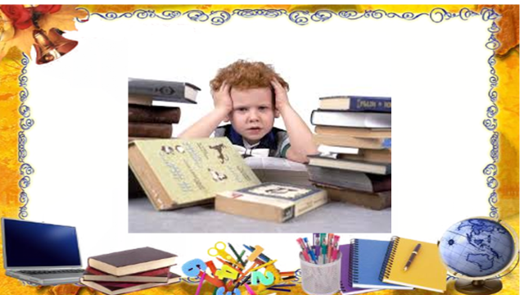
Перед школой стоит задача сделать образовательный процесс более значимым для учащихся, помочь находить доброе и прекрасное там, где мы живем. Система патриотического воспитания предусматривает формирование и развитие социально значимых ценностей, гражданственности и патриотизма. Можно многому научить ребенка, но не привить ему чувства справедливости, доброты, любви к родному краю. Слайд4
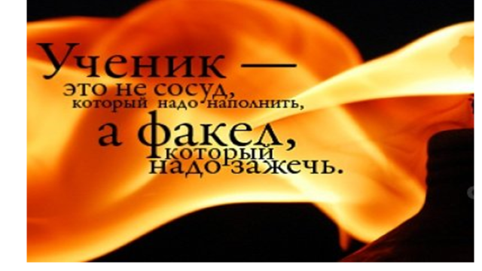
Современное общество требует, чтобы изменилась роль каждого участника образовательного процесса. И примером в этом остается учитель. Он должен дать своим ученикам не только глубокие предметные знания, но и научить его жизни. Ведь можно быть отличником, но совсем не приспособленным к жизни. Сейчас важно научить видеть ценности, ставить цели, быть социально адаптированным и воспитанным. Слайд5
Я всегда помню: «Ученик уже не тот сосуд, который надо заполнить, а факел, который нужно зажечь». И я стремлюсь зажечь в душе обучающихся факел познания».
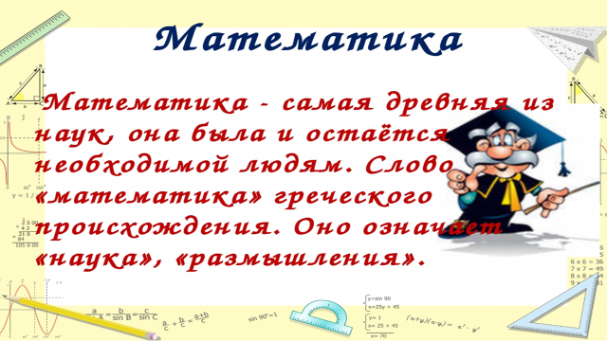
Одним из ведущих направлений формирования патриотического сознания детей является использование исторического и краеведческого материала на уроках математики. Слайд6

- Целеполагание
Задача: определение целей совместной деятельности, ожиданий участников.
Почему торжественно вокруг?
Слышите, как быстро смолкла речь?
Это о царице всех наук
Начинаем мы сегодня речь.
- Приём «Что же я хочу узнать?»
Сейчас я вам предлагаю взять зеленые листочки (стикеры) и записать ответ на вопрос «Что же я хочу узнать?». т.е. определить, что вы ожидаете от занятия. Побуждаю к постановке цели и задач.
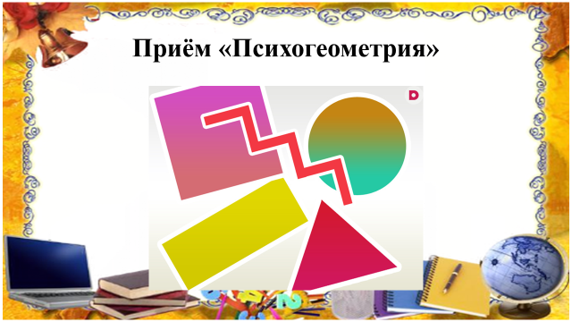
- Приём «Психогеометрия». Тест «Конструктивный рисунок человека из геометрических фигур». Слайд 7.

Хочу вам предложить нарисовать фигуру человека, составленную из 10 элементов геометрических фигур.

Как видите, везде, в любой работе нужна очень важная наука – математика. Слайд8.
Ребенок только родился, а в его жизни уже появились первые цифры: рост, вес.
Малыш растет. Он уже знает цифры и решает небольшие примеры.
Уже школа. Ребенок познает все новое и новое. Новые задачи и примеры, геометрические фигуры и формулы, домашние задания.
И вот человек, который был маленький и потихоньку познавал мир, стал взрослым. Впереди работа и как раз здесь пригодятся его знания. Особенно математика.
Помашите рукой. Кто учился в школе?
Помашите рукой. Кто любил математику?
Помашите рукой. Кто помнит, как звали учителя математики?
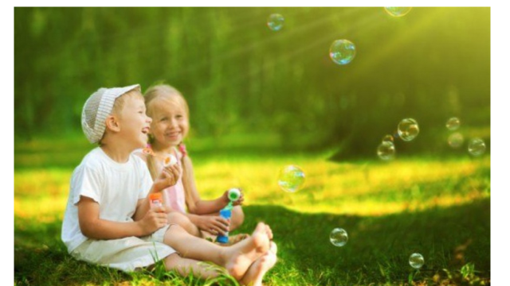
Слайд9. Предлагаю вам вернуться в своё детство и вспомнить то время, когда вы были учениками.
-Чему вас учили в школе??
-С какими проблемами будучи учениками вы сталкивались?
-А легко ли вам было учиться?
- Как ни странно, но в наш век современных технологий нынешним ученикам тоже нелегко учиться.

- Информационно-деятельностный этап.
Задача: освоение новых знаний, создание атмосферы коллективного взаимодействия по формированию умения работать по заданному алгоритму, обеспечение практической деятельности участников по освоению принципов работы с предложенными приёмами.
- Просмотр фрагмента мультфильма. (определение теоретических аспектов темы)
Предлагаю вспомнить фрагмент мультфильма «В стране невыученных уроков» и ответить на вопрос: Так зачем в школе учат решать задачи?
Помните, как Витя Перестукин решал арифметическую задачу и получил в ответе Полтора Землекопа.??
Так зачем же в школе учат решать задачи? (ответы: …, чтобы решать затем задачи в жизни, …)
Смысл в решении задач состоит в том, чтобы научить решать задачи вообще. Решать любые задачи, которые приходится решать каждому человеку: рассчитывать свой бюджет, разбираться в отношениях с друзьями и близкими, решать, когда и куда отправиться в отпуск, сколько соли добавить в суп при его готовке и т.п. Если же ребёнок в школе не уяснил сути решения задач, то и в жизни решение задач ему даётся с трудом.
- Приём «Доскажи словечко» (доказательство проблемы).
Учиться в школе было нелегко во все времена. К доказательству этой проблемы обратимся к народной мудрости. Давайте вспомним поговорки и пословицы про учёбу. Каждая пара получила начало предложения, ваша задача продолжить.
Поговорки и пословицы про учёбу: (разгадывают)
Без муки нет и науки.
Корень ученья горек, да плод сладок.
Кто больше знает, тот меньше спит.
Без терпенья нет ученья.
Намучится – научится.
Идти в науку – терпеть муку
Ученье - свет, а неученье –тьма.
Не стыдно не знать, стыдно не учиться.
Учись смолоду- пригодится в старости.
Повторенье - мать ученья.
Век живи-век учись.
Учиться никогда не поздно.
Мудрым никто не родился, а научился.
Слайд10. На данном слайде можно сравнить свои ответы.
На каждом своём уроке стараюсь включать воспитательный момент, например, связь с пословицами и поговорками или математическими высказываниями, которые мы комментируем и рассуждаем какое отношение они имеют к теме урока.
- Определение путей решения проблемы.
Эпиграф к деятельности –
Учение, лишенное всякого интереса и взятое
только силой принуждения, убивает в ученике
охоту к овладению знаниями. Приохотить
ребенка к учению гораздо более достойная
задача, чем приневолить.
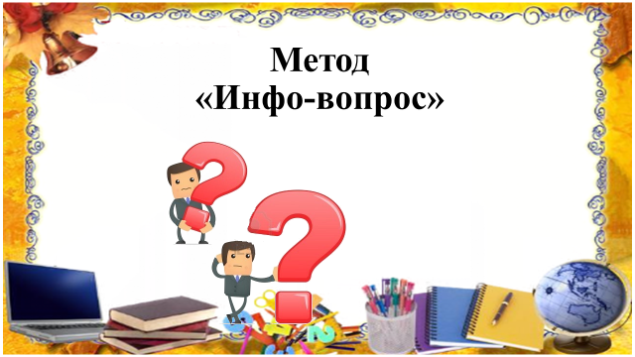
К.Д. Ушинский
Современное общество ждет от школы мыслящих, инициативных, творческих выпускников с широким кругозором и прочными знаниями. Школа в условиях модернизации системы образования ищет пути, которые позволили бы выполнить этот заказ общества.
При традиционном способе преподавания учитель часто ставит ученика в положение объекта передаваемой ему извне информации. Такой постановкой образовательного процесса учитель искусственно задерживает развитие познавательной активности ученика, наносит ему большой вред в интеллектуальном и нравственном отношении. Слайд11
Встали вопросы: Как избежать этого? Как изжить скуку на уроке? Как сделать учение интересным для учащихся? Как разбудить в ученике стремление работать над собой, стремление к творчеству?
Каждый учитель использует систему приёмов и методов, направленную на развитие мыслительной деятельности каждого ученика. Нельзя научить ученика, если ему не интересно. Когда у ребёнка глаза горят от познания нового - готова почва для его дальнейшего роста и прогресса.
В моей работе мне помогают активные методы обучения.
Давайте определим пути решения проблемы глазами ученика, педагога, администрации и родителей.
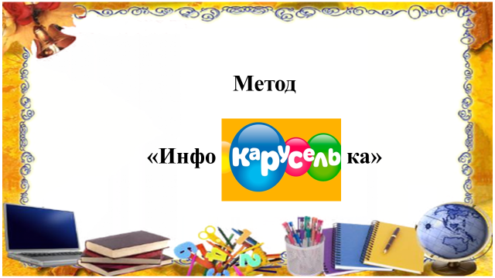
Слайд 12. Метод «Инфо-карусель». На разных столах раскладывается информационный материал, связанный с темой. Каждая группа за своим столом знакомится с информацией и выполняет поставленные задания. На столах помимо информации лежат чистые листы-ватманы, на которых малые группы записывают свои соображения.
- Работа в группах.
1 группа - Ученики
Синквейн сочините
Успешного ученика в нём опишите
2 группа - Администрация школы
Вам предлагаю кластер создать
Педагогическое мастерство в нем описать
3 группа - Учителя
Напишите письмо-ответ родителю от учителя.
Почему на уроке математики необходимо использовать элементы историзма?
4 группа Позиция родителей Приём «Свободное выступление»
Продолжить предложение……
Применение исторического материала будет способствовать развитию интереса учащихся на уроках математики, если будут соблюдены следующие условия: ...
Информационные карты у вас на столе.
Погрузиться в прошлое, реально представить его картины и вместе с тем как бы стать участником былых событий помогают задачи исторического содержания. Ведь точно такие же или подобные приходилось решать и древним мастерам, военачальникам и полководцам, зодчим и ремесленникам. И ребятам, как и им когда-то, нужно будет применить смекалку и находчивость, воображение и сообразительность, точный расчет и чувство гармонии.
И чем больше вопросов возникает у учащихся в этом путешествии по страницам прошлого, чем целеустремленнее они будут искать ответы на них в книгах и исторических документах, тем ближе и понятнее станет для них даль былых времен.
Вопрос об использовании исторического материала в процессе обучения математике не новый. Бесспорен тот факт, что каждый учитель в своей практике не раз использовал сведения из истории математики на уроках или внеклассных занятиях. Слайд13
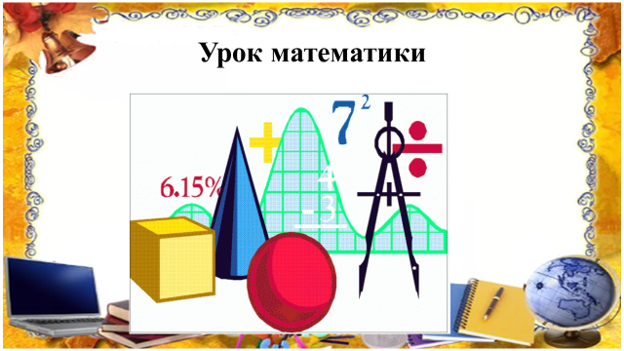
В своей педагогической практике я использую различные формы подачи исторического материала на уроках: сообщение учителя или ученика, беседа, чтение статьи в учебнике, решение исторических задач на уроке или дома, оформление стенда в кабинете «Из истории математики».
Кроме того, за время работы в школе у меня сложилась своя система проведения «Уроков истории математики», когда знакомству с историческим материалом посвящается 1 - 2 урока. Такие уроки проводятся два раза в год, их содержание неразрывно связано с изучаемыми темами школьного курса математики, они прививают интерес к предмету, способствуют закреплению и более глубокому пониманию изученного материала, расширяют кругозор учащихся.
5.Демонстрация подборки задач исторического содержания. Составление скелета урока математики в 4 классе.
- Рефлексивный этап.
Задача: оценка эффективности взаимодействия мастера с участниками, определение значимости поученных знаний для использования в дальнейшей педагогической деятельности.
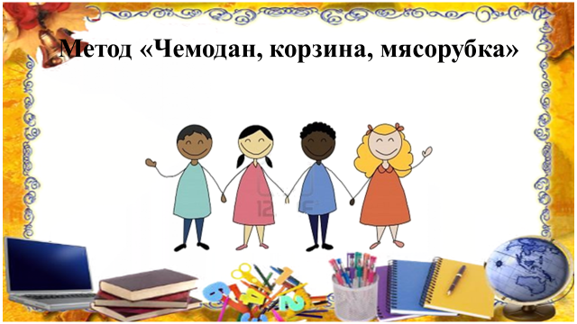
- Приём «Чемодан, корзина, мясорубка» Слайд14.
Уважаемые коллеги, предлагаю вам три листа ЧЕМОДАН, КОРЗИНА, МЯСОРУБКА и прошу выбрать один в соответствии с вашим состояние
Предлагается три больших листа, на одном из которых нарисован огромный чемодан, на втором – мусорная корзина и на третьем – мясорубка.
На стикере, который затем приклеивается к плакату с изображением чемодана, необходимо написать наиболее важный момент, который он вынес от работы (в группе, на занятии), готов забрать с собой и использовать в своей деятельности.
То, что оказалось ненужным, бесполезным и что можно отправить в «мусорную корзину», т. е. прикрепить ко второму плакату.
То, что оказалось интересным, но пока не готовым к употреблению в своей работе. Что нужно еще додумать, доработать, «докрутить», отправляется по лист «мясорубка».
- Подведение итогов. Приём «Дерево ожиданий». В заключение я вас попрошу отразить на листочках получили ли вы ответ на свой вопрос., отмеченный в начале нашего занятия.
- Продолжить 2 предложения, которые я использую на уроке на этапе рефлексии:
На мастер – классе побывали ….
Работа в мастер – классе мне….
4.Пожелание участникам Слайд15
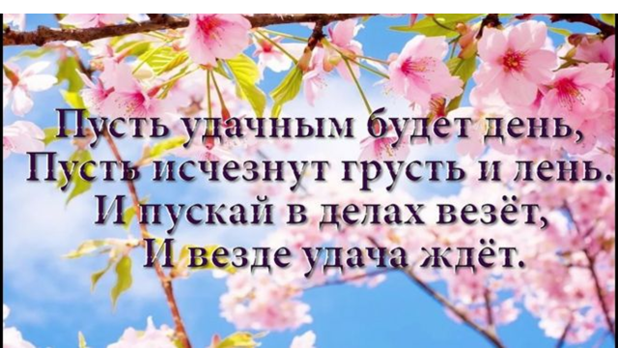
Я считаю, что мы успешно поработали и получили хороший результат. Ведь с самых первых минут нашей встречи мы попытались создать атмосферу доброжелательности, сотворчества. Ведь мы улыбнулись друг другу. Только в наших руках, в руках учителей та сила, которая поможет каждому своему ребёнку найти путь к успеху.
Пусть все задачи, которые встают перед вами будут решены, а букет будет только из распустившихся цветов. И если в жизни вам встретиться сложная задача, проанализируйте этапы её решения и, надеюсь, вы найдёте ответ. А все приёмы, которые, я использовала сегодня, можно использовать на любом предмете при изучении любой темы
Благодарю за работу и активное сотрудничество.

ЛИТЕРАТУРА
- Богачева, И. В. Мастер-класс как форма повышения профессионального мастерства педагогов: метод. рек. / И. В. Богачева, И. В. Федоров; ГУО «Акад. последиплом. образования». — Минск: АПО, 2012. — 92 с.
- Зильберберг, Н.И. Урок математики. Подготовка и проведение [Текст] / Н.И. Зильберберг. – М.: Просвещение, 1987.
- Кузьмина, В.Г. Активизация познавательной деятельности учащихся //Математика в школе. – 1996. – № 4. – С. 15.

